Iv.
ZavereEna ustanoveni
- Tato dohoda je vyhotovena ve dvou stejnopisech s platnosti originalu, podepsanjtch opravnenj/mi zastupci smluvnich stran, priC'em2 jedno vyhotoveni obdr21 Kupujici a jedno vyhotoveni obdrE Prodavajici vyhotoveni.
- Tato dohoda nabj/va platnosti dnem podpisu posledni smluvni stranou a COnnosti dnem jejiho uverejneni v registru smluv die zakona o registru smluv.
- Smluvni strany shodne prohlagujf, Ze si tuto dohodu pied jeho podpisem pfe&tly, Z"e byla uzavrena po vzajemnem projednanf podie jejich prave a svobodne vale, ur6te, vaZne a srozumitelne a 2e se dohodly o celem jejim obsahu, cot stvrzuji svjimi podpisy.
- Smluvni strany se dohodly, Ze uverejneni provede v souiadu se zakonenn. Dohoda bude zverejnena po anonymizaci provedene v souiadu se zakonem C". 101/2000 Sb., o ochrane osobnich Cidajb a o zmene nekterj/ch zakonti, ve zneni pozdejgch predpisa.

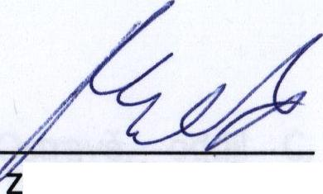

V °stave dne~fi'LOIR
V Ostrave dne "0¹ 4/P
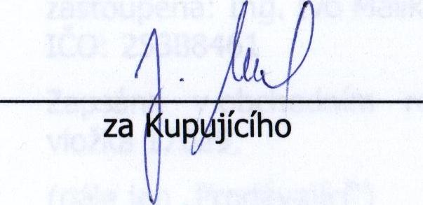
a Prodavajklho

ZAKLADNi SKOLA  Ostrava - Poruba  Ckalovova 942  prfsp6vkova ortganIzace  -3- | ASIVEY;2Ctrade s.r.o.  7,rovicka 214, Ostrava-Nova Bala  te/fax: 777 499 44  Old: CZ25388461

